|  |  |  |  |
| --- | --- | --- | --- |
| **Controle de Versões** | | | |
| **Versão** | **Data** | **Autor** | **Notas da Revisão** |
| 1.0 | 24/03/2017 | João Pedro Salgado | Início do Projeto |
| 1.1 | 31/03/2017 | Samuel Rocha Costa | Definição dos objetivos |
| 1.2 | 07/04/2017 | Lucas Botosso | Definição dos Requisitos |
| 1.3 | 14/05/2017 | João Pedro Salgado | Definição dos Objetivos SMART |
| 1.4 | 21/05/2017 | Samuel Rocha Costa | EAP e Cronograma |

Sumário

Objetivos deste documento 1

1 Why? Por que? 1

1.1 Justificativa do projeto 1

1.2 Objetivos SMART 1

2 What? O que? 2

2.1 Produtos, Serviços ou Resultados esperados 2

2.2 Requisitos 2

3 Who? Quem? Partes interessadas do projeto 2

4 Where? Onde? 2

5 How? Como? 2

5.1 Premissas 2

5.2 Estrutura Analítica do Projeto 2

5.3 Restrições 3

5.4 Riscos 3

6 When? Quando? Linha do Tempo 3

7 How much? Quanto? Custos 3

# Objetivos deste documento

Autorizar o início do projeto, atribuir principais responsáveis e documentar requisitos iniciais, principais entregas, premissas e restrições.

# Why? Por que?

## Justificativa do projeto

A maioria das escolas brasileiras não possuem um software no qual o aluno e/ou responsável possa controlar digitalmente o cronograma, a entrega, o monitoramento das provas e os resultados finais do estudante.

## Objetivos SMART

O projeto será considerado um sucesso se produzir os produtos, serviços ou resultados esperados em conformidade com seus requisitos, respeitar as restrições e cumprir o cronograma de execução e principalmente atender os objetivos abaixo:

- Objetivo SMART 1:

Com os requisitos já obtidos, colocar o software para ser desenvolvido atendendo cada requisito especificado na documentação, no prazo e orçamento que foram definidos e logo após o software poderá ser entregue para o cliente;

- Objetivo SMART 2:

Após o desenvolvimento, testes funcionais deverão ser realizados para se obter um relatório de desempenho no ambiente implantado, e conseguir assim uma implantação de qualidade, tendo o mínimo de riscos e falhas no ambiente. Essas atividades deverão ser feitas através de atividades no SWEBOK,MPS.BR e práticas realizadas na Engenharia de Software.

## Benefícios

* Qualquer aluno poderá registrar e controlar suas provas através do software para que ele consiga monitorar todos os resultados esperados e obtidos durante todo o período letivo.

# What? O que?

## Produtos, Serviços ou Resultados esperados

- SMART 1:

* O software terá que está em fase de implantação e logo em seguida já disponível para seus usuários.
* O nível de satisfação do cliente seja consideravelmente bom/ótimo/excelente

- SMART 2:

* Software implantado, testes no ambiente e validação do Patrocinador realizadas

## Requisitos

- SMART 1:

* REQ01 – Cadastrar Diretores/Coordenadores;
  1. – Login;
  2. – E-mail;
  3. - Senha;
  4. – Data de Nascimento;
* REQ02 – Cadastrar Professores;

2.1– Login

2.2– E-mail;

2.3– Senha;

2.4– Data de Nascimento;

2.5– Disciplina Responsável;

2.6– Turma Responsável;

* REQ03 – Cadastrar Alunos;

3.1 – Login;

3.2 – E-mail;

3.3 – Data de Nascimento;

3.4 – Disciplina Cadastrada;

3.5 – Turma Cadastrada;

* REQ04 – Registro de Disciplinas/Matérias;

4.1 – Nome da Disciplina/Matéria;

4.2 – Nome do Professor Responsável;

4.2 – Horário;

4.3 – Data;

* REQ05 – Registro de Provas;

5.1 – Nome do Responsável pela Prova;

5.1 – Nome da Disciplina/Matéria;

5.2 – Nome do Aluno;

5.2 – Nota do Aluno atingida;

5.3 – Nota Mínima a ser atingida;

- SMART 2:

* REQ01 -Definir ambiente de implantação do Software;
* REQ02 -Realizar Teste para o novo ambiente;
* REQ03 -Realizar Auditoria para que riscos/falhas não afetem o novo ambiente do software;

# Who? Quem? Partes interessadas do projeto

- Partes interessadas externas:

* Patrocinador
* Pais/Responsáveis do Aluno
* Escola/Instituição
* Discentes da Escola/Instituição
* Docentes da Escola/Instituição

- Partes interessadas internas:

* Desenvolvedores
* Patrocinador
* Gerente de Projeto
* Gerente de Qualidade
* Gerente de Requisitos

# Where? Onde?

O Software será desenvolvido por meio de um servidor local que a equipe já possui. Atividades como manutenção, testes e validação de novos requisitos, poderão ser feitos de maneira remota ou presencial de acordo com a preferência do Patrocinador;

# How? Como?

## Premissas

* Disponibilidade do Patrocinador e Usuários para validar o software a ser implantado;
* Disponibilidade do Patrocinador de Financiar 50% do projeto logo nas primeiras atividades;
* Disponibilidade dos Docentes de aprenderem a usar o software;

## Estrutura Analítica do Projeto

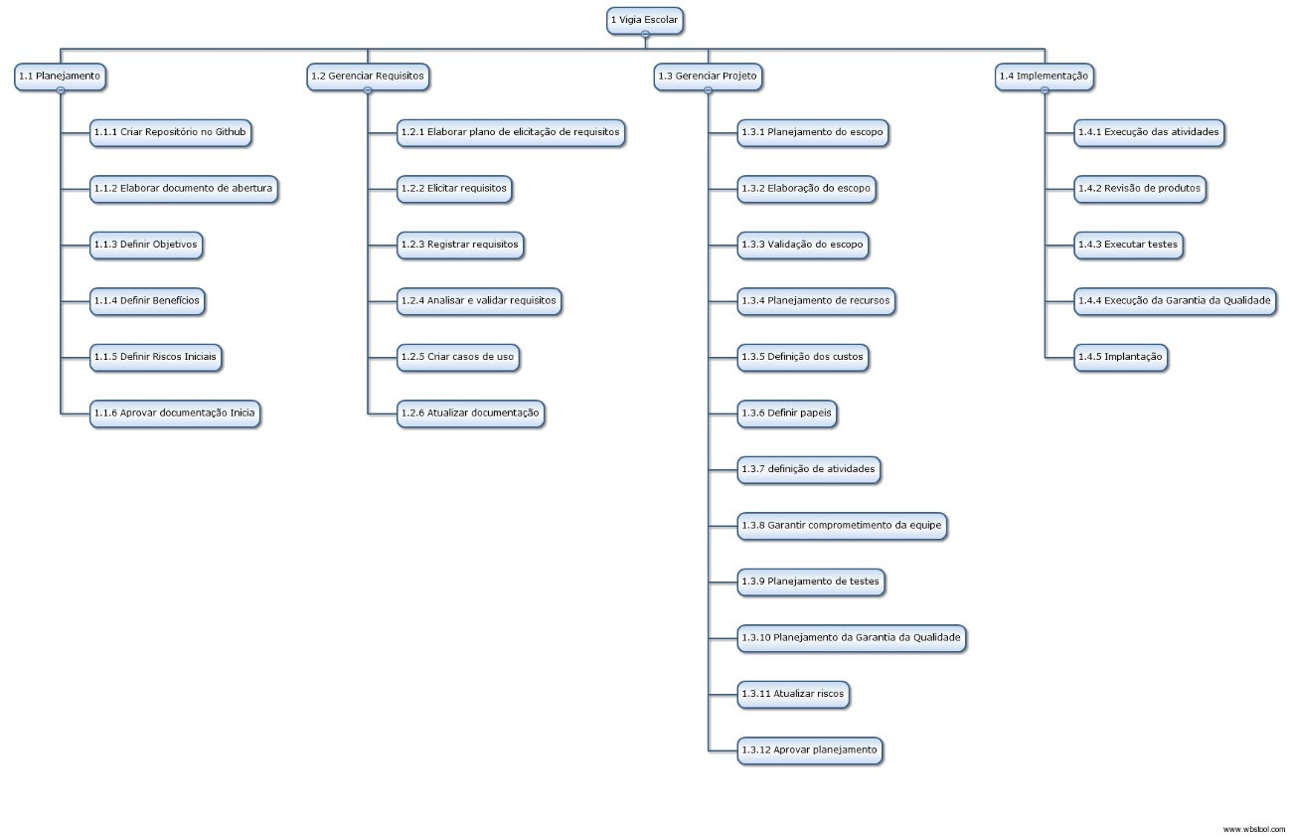

## Restrições

* O projeto deverá ser finalizado até 07/07/2017;
* Equipe deverá oferecer suporte 24horas para o cliente;

## Riscos

* Cancelamento do software pelo Patrocinador;
* Patrocinador não conseguir financiar o software por causa do orçamento;
* Estouro de Prazo;

# When? Quando? Linha do Tempo

* Aprovação do Software com as partes interessadas;
* Validação do Software com o Patrocinador;
* Implantação do Software no seu ambiente;
* Encerramento do Projeto;

# How much? Quanto? Custos

|  |  |  |  |  |  |  |
| --- | --- | --- | --- | --- | --- | --- |
| **ID** | **Descrição** | **Dt. Inicio** | **Dt. Fim** | **Qtde Dias** | **Responsável** | **Precedente** |
| 0 | Projeto Vigia Escolar | 24/03/2017 | 07/07/2017 | 105 |  |  |
| **1.1** | **Planejamento** | **24/03/2017** | **30/03/2017** | **7** | **Ger. Projeto** |  |
| 1.1.1 | Criar Repositório no Github | 24/03/2017 | 24/03/2017 | 0.5 | Ger. Projeto |  |
| 1.1.2 | Elaborar documento de abertura | 24/03/2017 | 24/03/2017 | 0.5 | Ger. Projeto |  |
| 1.1.3 | Definir Objetivos | 25/03/2017 | 25/03/2017 | 1 | Ger. Projeto |  |
| 1.1.4 | Definir Benefícios | 26/03/2017 | 26/03/2017 | 1 | Ger. Projeto |  |
| 1.1.5 | Definir Riscos Inicial | 27/03/2017 | 29/03/2017 | 3 | Ger. Projeto |  |
| 1.1.6 | Aprovar documentação Inicial | 30/03/2017 | 30/03/2017 | 1 | Ger. Projeto |  |
| **1.2** | **Gerenciar Requisitos** | **31/03/2017** | **24/04/2017** | **23** | **Ger. Requisitos** |  |
| 1.2.1 | Elaborar plano de coleta de requisitos | 31/03/2017 | 02/04/2017 | 3 | Ger. Requisitos |  |
| 1.2.2 | Coletar Requisitos | 03/04/2017 | 12/04/2017 | 10 | Ger. Requisitos |  |
| 1.2.3 | Registrar requisitos | 12/04/2017 | 14/04/2017 | 3 | Ger. Requisitos |  |
| 1.2.4 | Analisar e validar requisitos | 15/04/2017 | 20/04/2017 | 6 | Ger. Requisitos |  |
| 1.2.5 | Criar caso de uso | 21/04/2017 | 23/04/2017 | 3 | Ger. Requisitos |  |
| 1.2.6 | Atualizar documentação | 24/04/2017 | 24/04/2017 | 1 | Ger. Requisitos |  |
| **1.3** | **Gerenciar Projeto** | **25/04/2017** | **23/05/2017** | **29** | **Ger. Projeto** |  |
| 1.3.1 | Planejamento do escopo | 25/04/2017 | 28/04/2017 | 4 | Ger. Projeto |  |
| 1.3.2 | Elaboração do escopo | 29/04/2017 | 02/05/2017 | 4 | Ger. Projeto |  |
| 1.3.3 | Validação do escopo | 03/05/2017 | 03/05/2017 | 1 | Ger. Projeto |  |
| 1.3.4 | Planejamento de recursos | 04/05/2017 | 07/05/2017 | 4 | Ger. Projeto |  |
| 1.3.5 | Definição dos custos | 08/05/2017 | 10/05/2017 | 3 | Ger. Projeto |  |
| 1.3.6 | Definir papeis | 11/05/2017 | 12/05/2017 | 2 | Ger. Projeto |  |
| 1.3.7 | Definição de atividades | 13/05/2017 | 15/05/2017 | 3 | Ger. Projeto |  |
| 1.3.8 | Garantir comprometimento da equipe | 16/05/2017 | 16/05/2017 | 1 | Ger. Projeto |  |
| 1.3.9 | Planejamento de testes | 17/05/2017 | 18/05/2017 | 2 | Ger. Projeto e Ger. Testes |  |
| 1.3.10 | Planejamento da Garantia da Qualidade | 19/05/2017 | 20/05/2017 | 2 | Ger. Projeto e Ger. Qualidade |  |
| 1.3.11 | Atualizar riscos | 21/05/2017 | 22/05/2017 | 2 | Ger. Projeto |  |
| 1.3.12 | Aprovar planejanto | 23/05/2017 | 23/05/2017 | 1 | Ger. Projeto e Patrocinador |  |
| **1.4** | **Implementação** | **24/05/2017** | **07/07/2017** | **46** | **Ger. Projeto** |  |
| 1.4.1 | Execução das atividades | 24/05/2017 | 20/06/2017 | 28 | Implementadores |  |
| 1.4.2 | Revisão de produtos | 21/06/2017 | 25/06/2017 | 5 | Implementadores |  |
| 1.4.3 | Executar testes | 26/06/2017 | 30/06/2017 | 5 | Equipe de testes |  |
| 1.4.4 | Execução da Garantia da Qualidade | 31/06/2017 | 04/06/2017 | 5 | Equipe de Qualidade |  |
| 1.4.5 | Implantação | 05/06/2017 | 07/07/2017 | 3 | Ger. Projeto e Implementadores |  |

|  |  |  |
| --- | --- | --- |
| **Aprovações** | | |
| **Participante** | **Assinatura** | **Data** |
| Patrocinador do Projeto | Gilmar Ferreira Arantes |  |
| Gerente do Projeto | João Pedro Salgado | 07/04/2017 |